Государственное учреждение образования

“БЕЛОРУССКИЙ ГОСУДАРСТВЕННЫЙ УНИВЕРСИТЕТ ИНФОРМАТИКИ И РАДИОЭЛЕКТРОНИКИ”

Кафедра: Интеллектуальных информационных технологий

Дисциплина: Графический интерфейс интеллектуальных систем

Отчет по лабораторной работе №4

**“Геометрические преобразования”**

Выполнили:

студент гр.121702

Витковская С. И.

Яхья-заде А.

Проверил:

Сальников Д.А.

Минск 2024

**1. Цель работы**

Разработать графическую программу, выполняющую следующие геометрические преобразования над трехмерным объектом: перемещение, поворот, скалирования, отображение, перспектива. В программе должно быть предусмотрено считывание 3D объекта из текстового файла, обработка клавиатуры и выполнение геометрических преобразований в зависимости от нажатых клавиш. Все преобразования следует производить с использованием матричного аппарата и представления координат в однородных координатах.

**2. Ход работы**

1. Реализация алгоритма перемещения;
2. Реализация алгоритмов поворота;
3. Реализация алгоритмов скалирования;
4. Реализация алгоритмов отображения;
5. Реализация алгоритма перспективы;
6. Реализация считывания объекта из файла и обработки клавиатуры;
7. Интеграция дополнительных функциональных возможностей для работы с 3D объектами в интерфейс.

**3.Реализация**

**3.1 Перемещение**

Пользователь может построить фигуру, выбрав ее из меню:



Рисунок 3.1 - Меню фигур

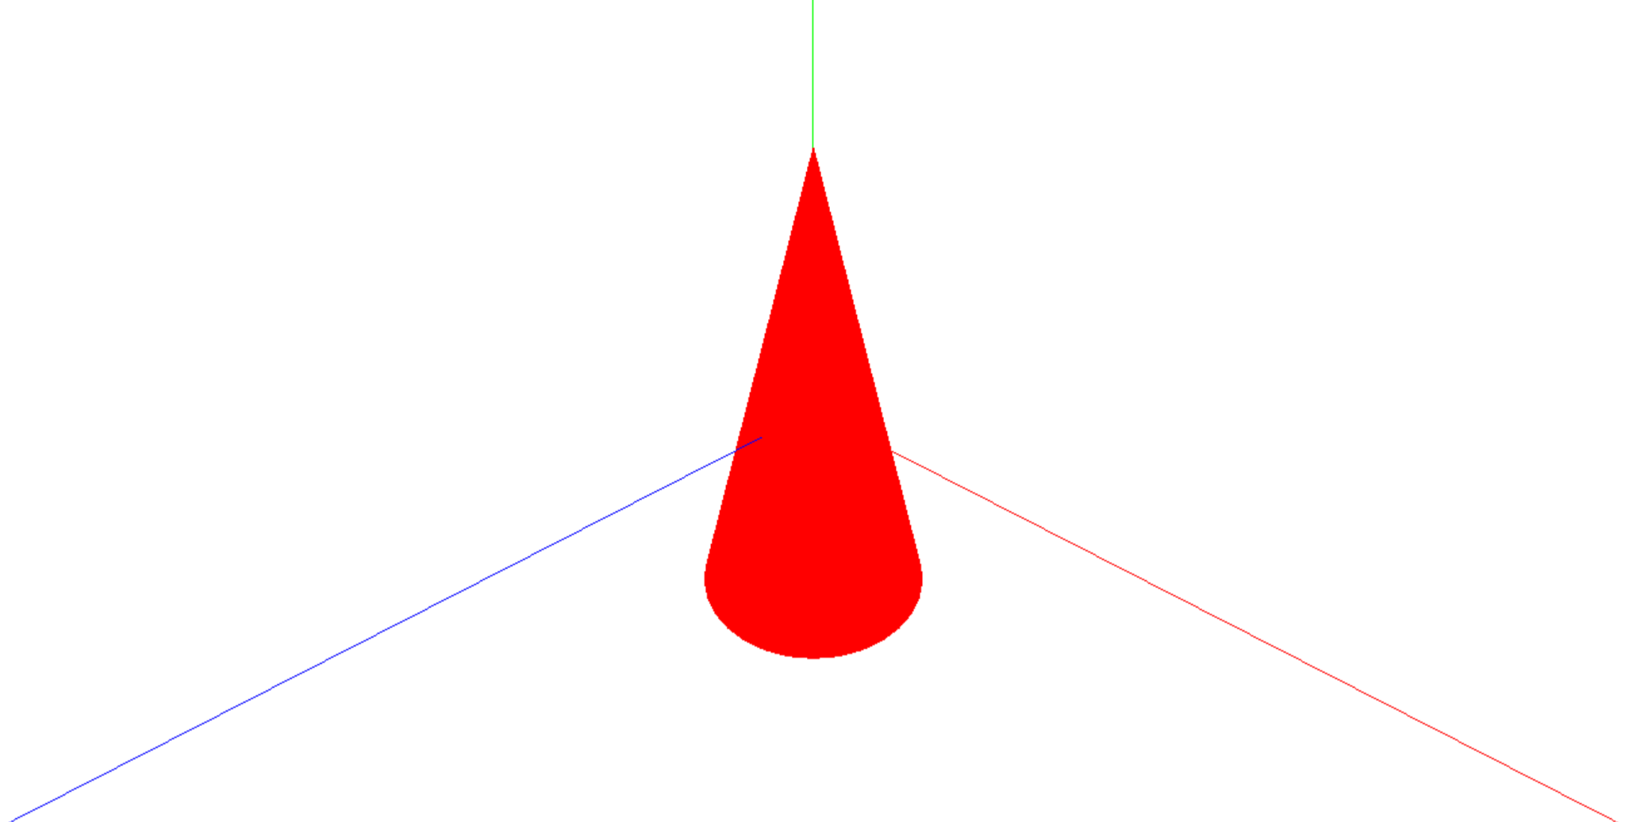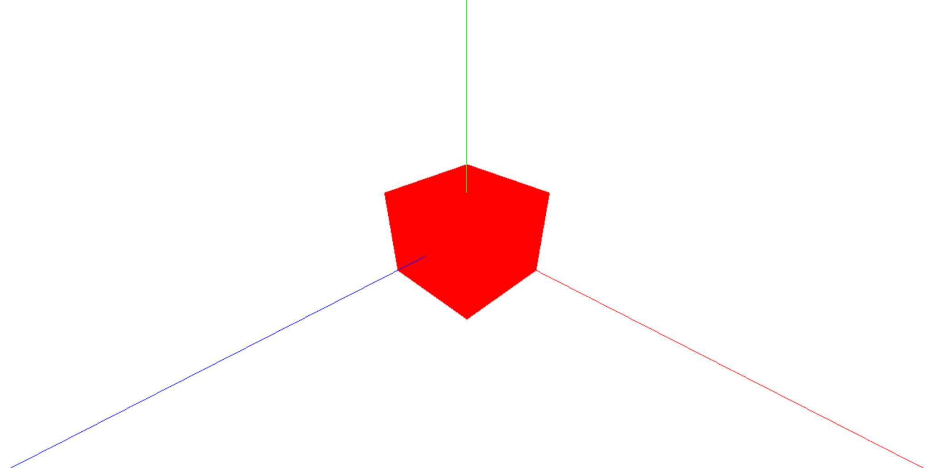

Рисунок 3.2 - Конус Рисунок 3.3 - Куб

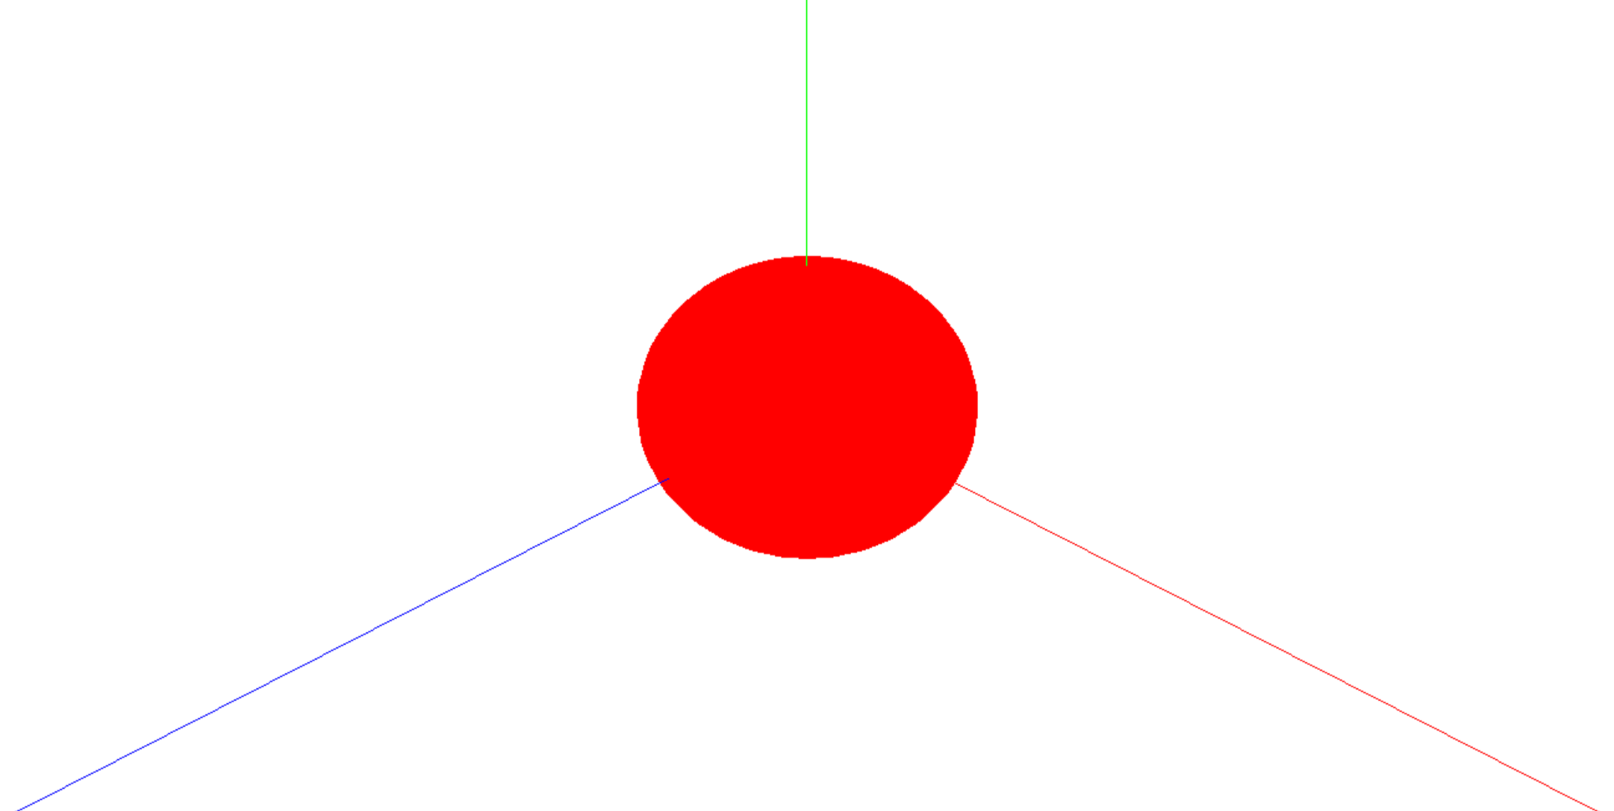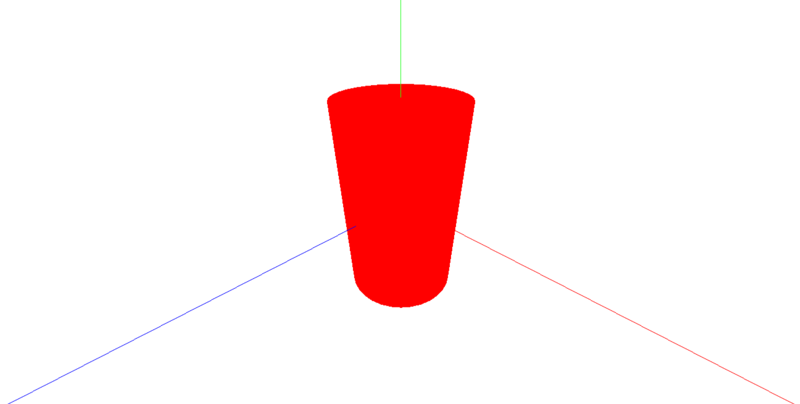

Рисунок 3.4 - Сфера Рисунок 3.5 - Цилиндр

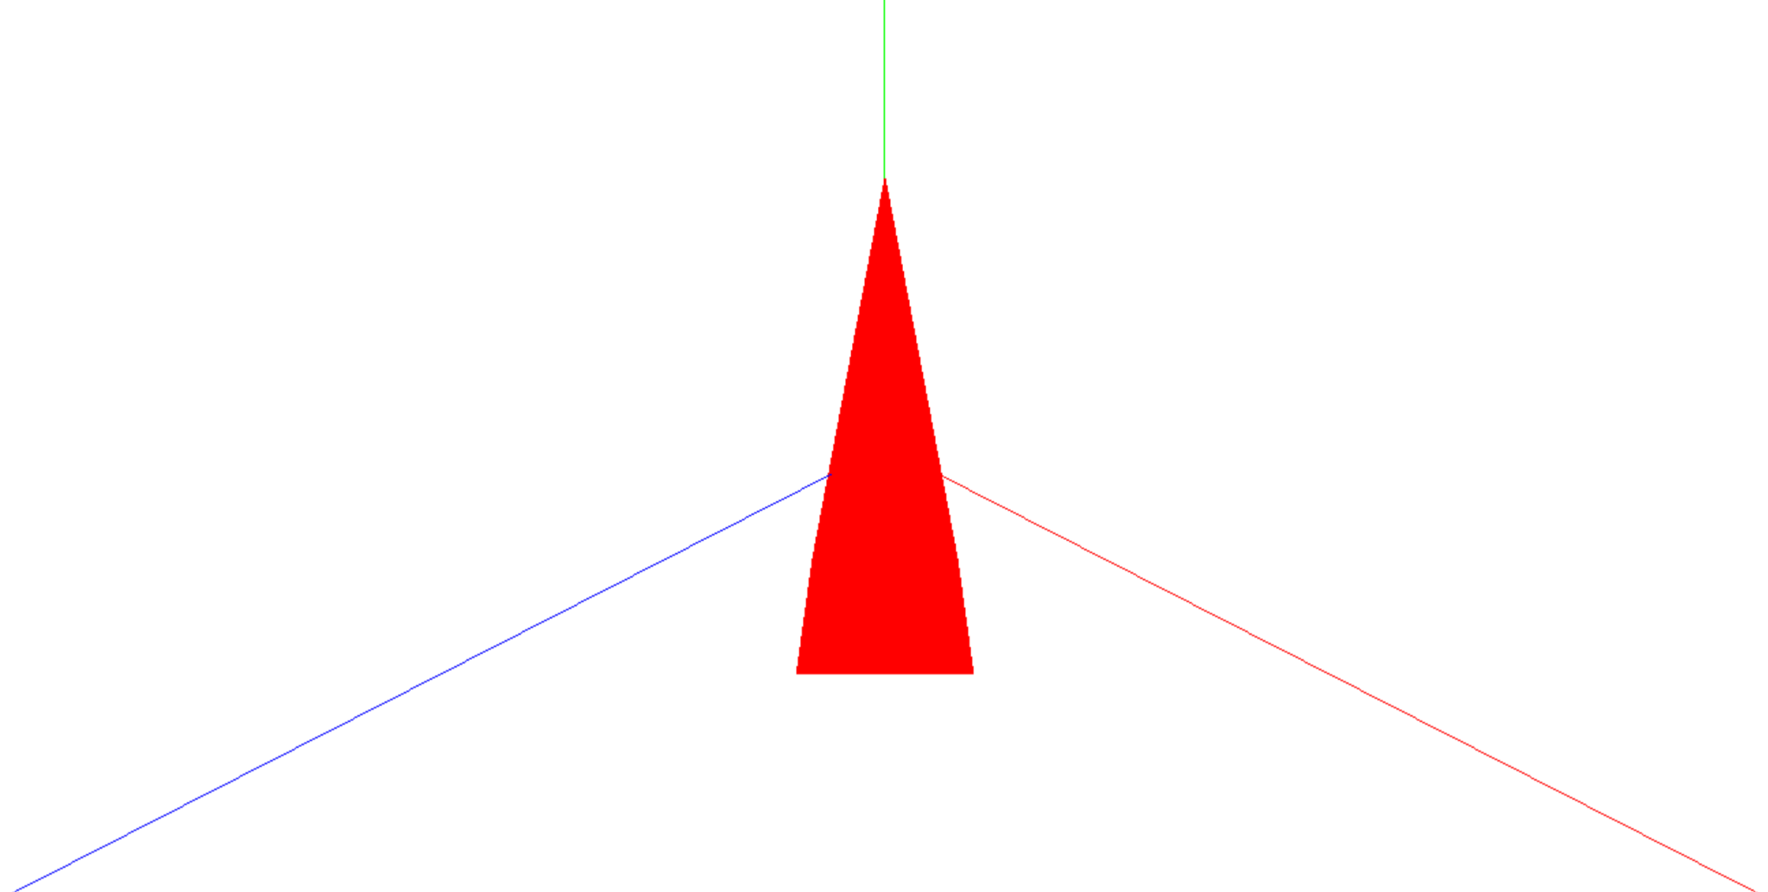

Рисунок 3.6 - Пирамида

| Ось | Отображение |
| --- | --- |
| X | Красный |
| Y | Зелёный |
| Z | Синий |

Для осуществление перемещения, пользователь должен ввести расстояния x, y и z. Если оставить поле пустым, перемещение по оси, соответствующей полю, производиться не будет. Ниже представлен пример перемещения куба с начальной позиции на x=0, y=-2, z=6 относительно настоящего положения.

Матрица перемещения для 3D объектов:

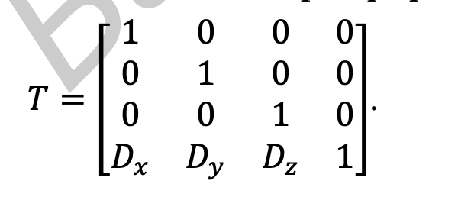

Соответствующий фрагмент кода:

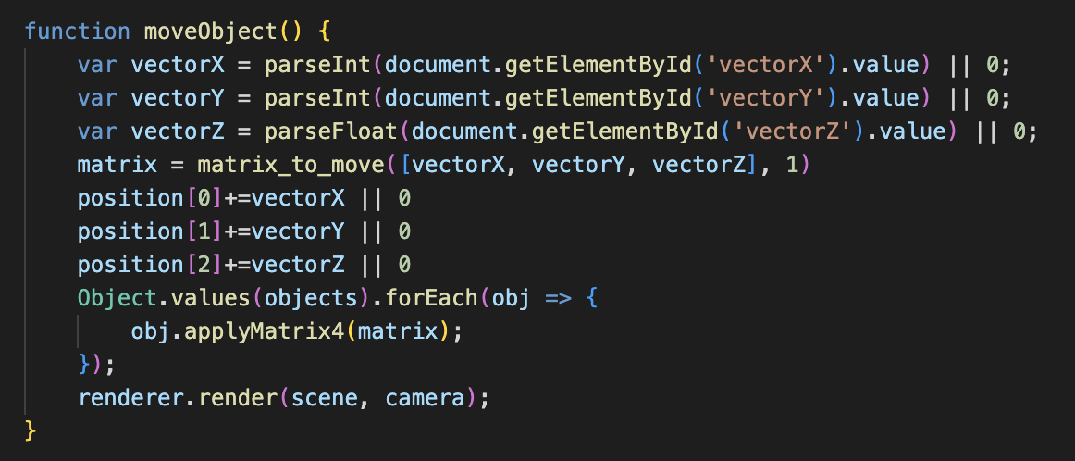

Перемещение куба:

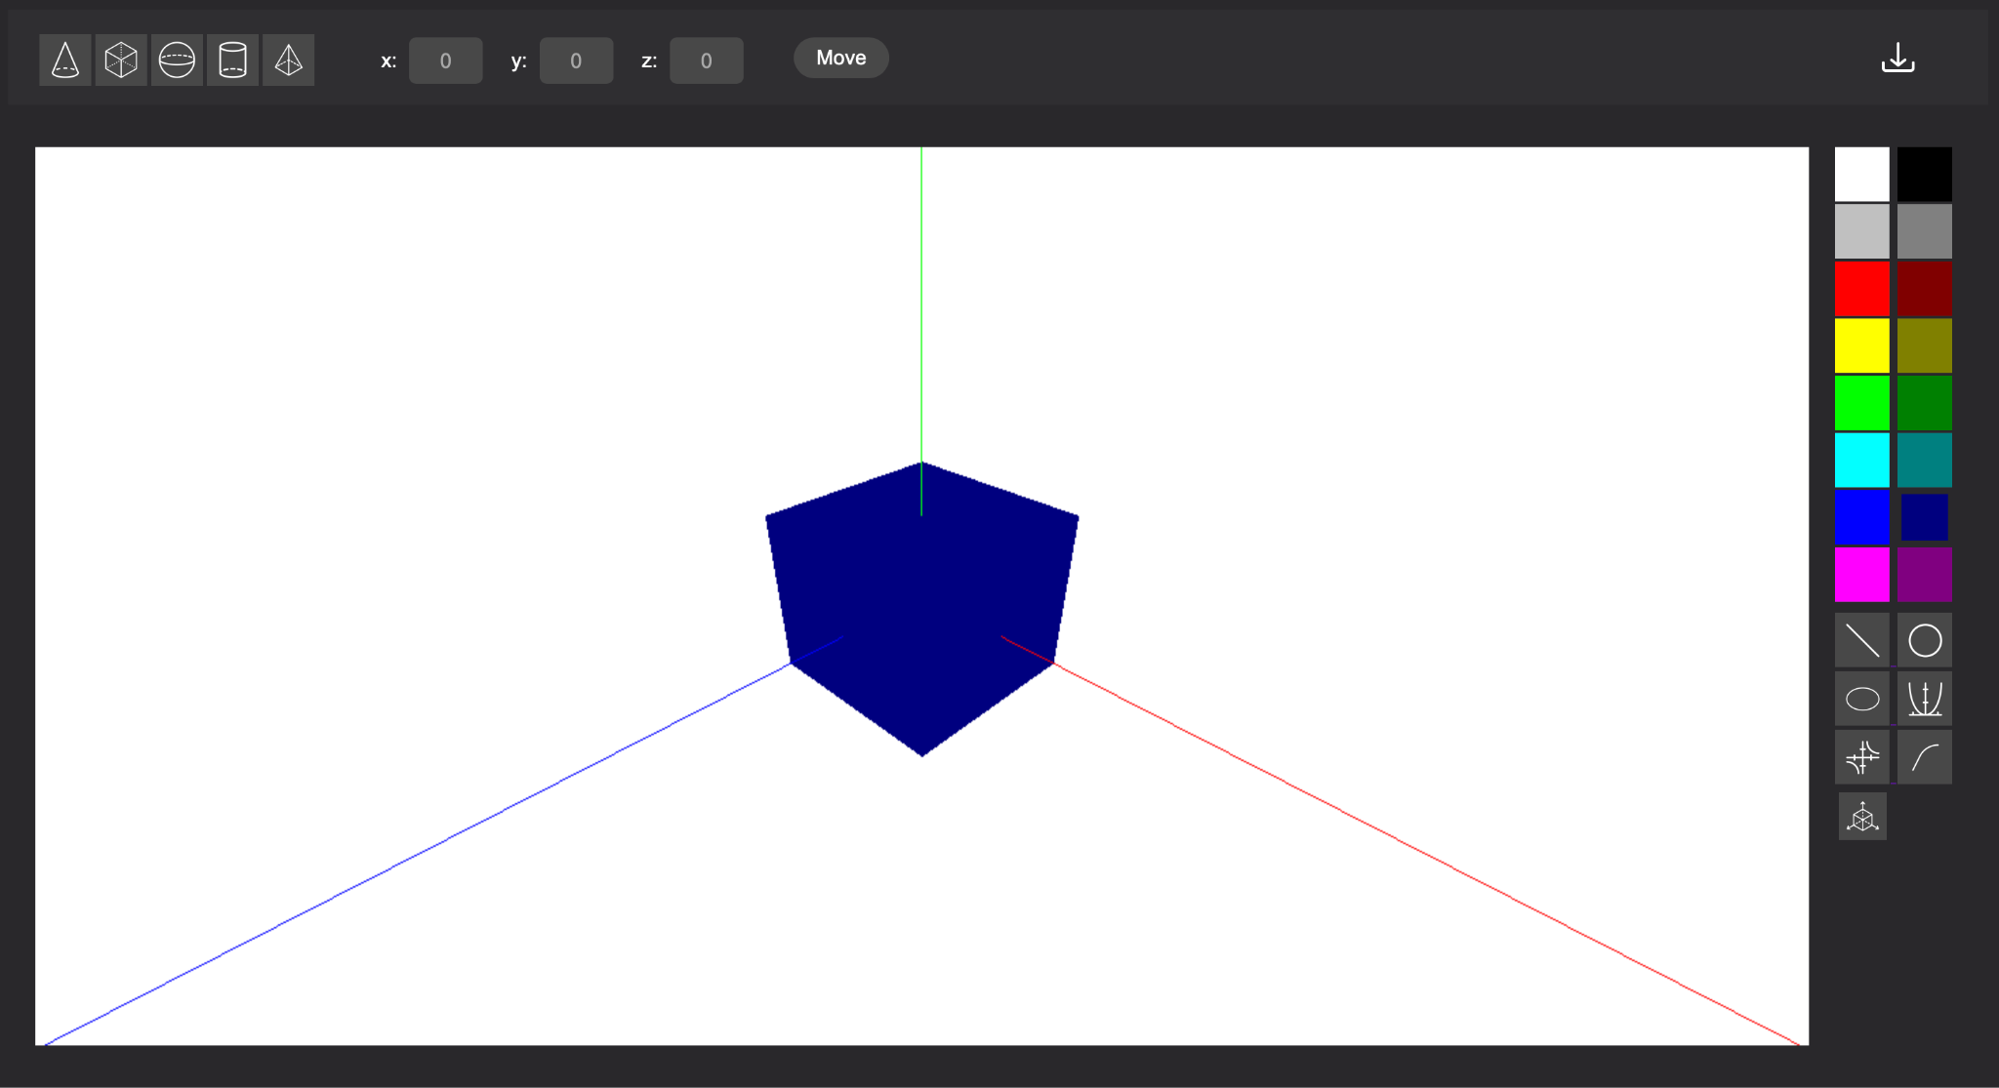

Рисунок 3.7 - Куб до перемещения

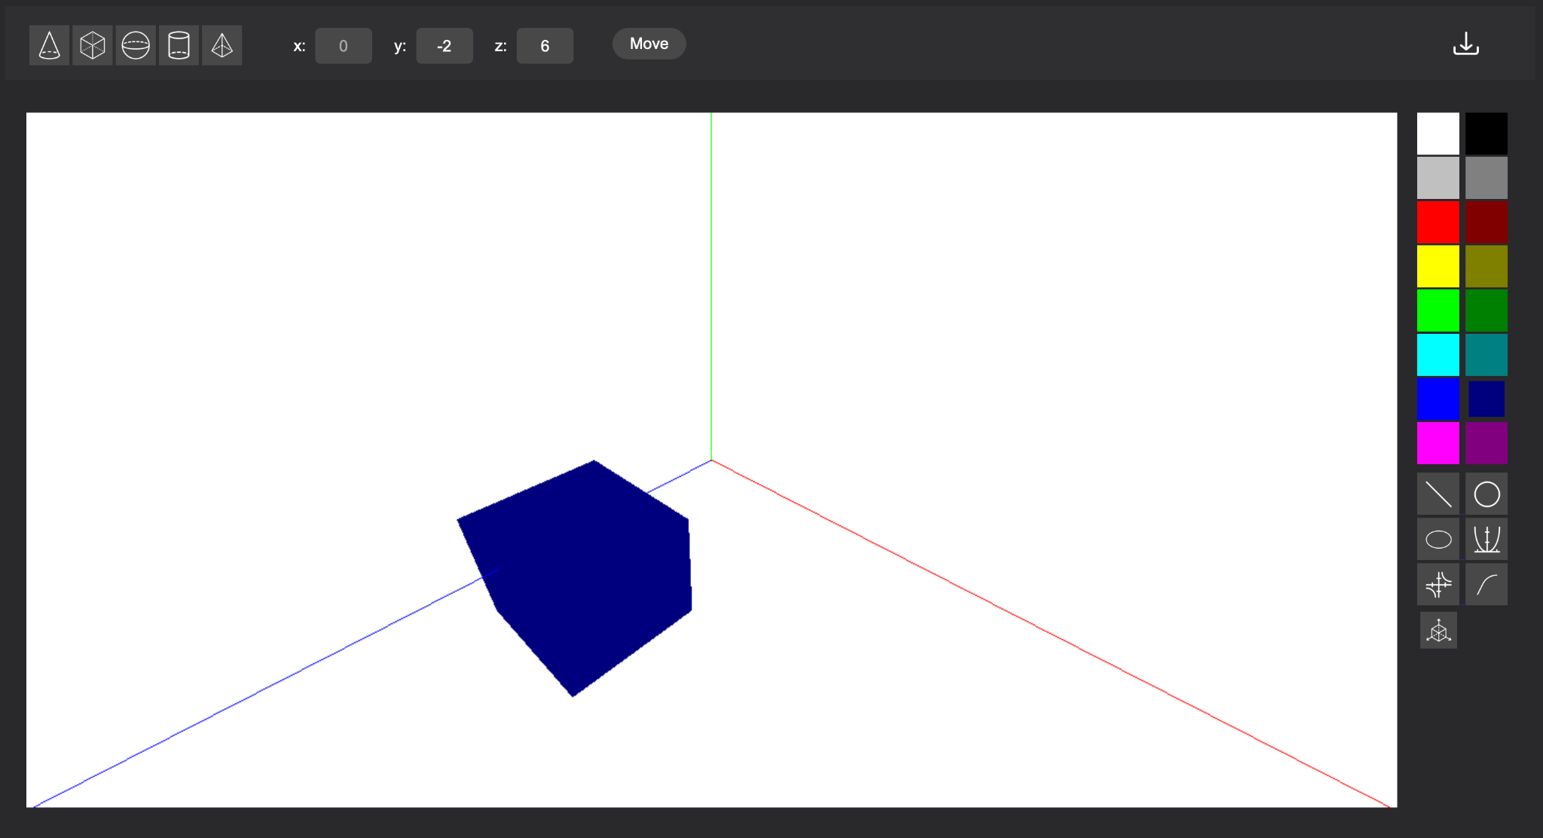

Рисунок 3.8 - Куб после перемещения

**3.2 Поворот**

Поворот осуществляется вокруг осей, параллельным координатным.

| Клавиша | Ось | Направление |
| --- | --- | --- |
| a | X | Против часовой стрелки |
| d | X | По часовой стрелке |
| w | Z | Против часовой стрелки |
| s | Z | По часовой стрелке |
| q | Y | По часовой стрелке |
| e | Y | Против часовой стрелки |

Матрицы поворота для 3D объектов:

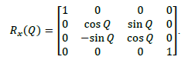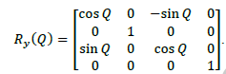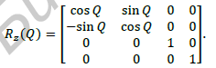

Т.к. данные матрицы задают поворот относительно осей координат, при перемещении объекта от их пересечения, при повороте он начнет описывать окружность вокруг оси вращения. Чтобы сделать поворот локальным, перед поворотом мы перемещаем объект в центр, а после поворота возвращаем в исходное положение и отображаем на графике.

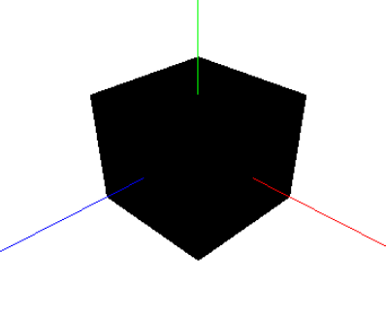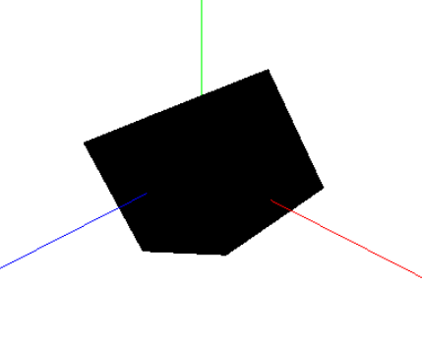

Рисунок 3.9 - Пример поворота относительно оси Oz

**3.3 Скалирование**

Масштабирование производится клавишами ArrowUp для увеличения и ArrowDown для уменьшения.

Матрицы скалирования:

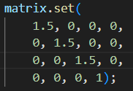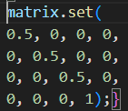

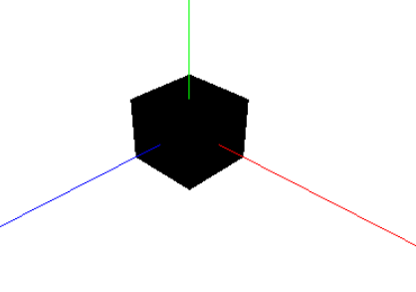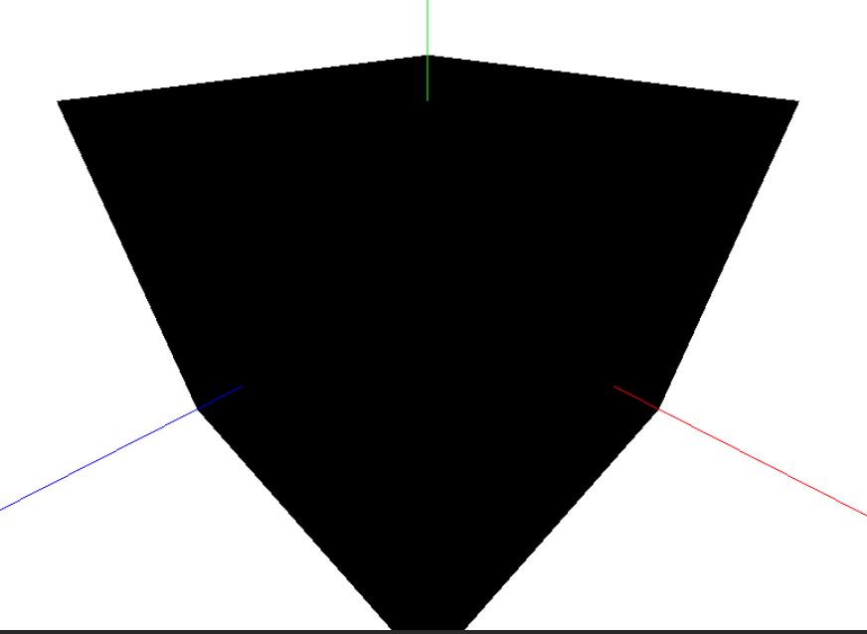

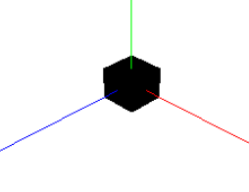

Рисунок 3.10 - Пример скалирования

**3.4 Отображение**

Для отображения объекта относительно той или иной координатной оси необходимо нажать соответствующую клавишу (x, y или z).

При отображении, значения координат объекта меняются на противоположные, кроме координат по оси, по которой производится отображение.

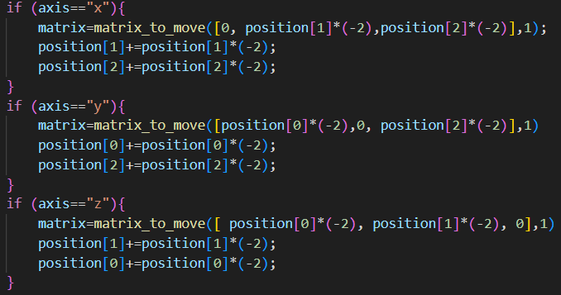

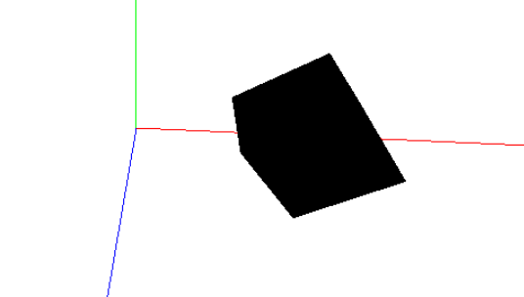

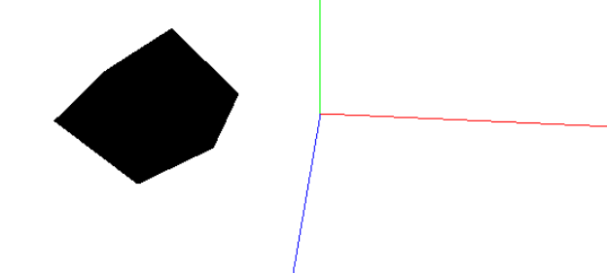

Рисунок 3.10 - Пример отображения относительно оси Оy

**3.5 Перспектива**

Для изменения перспективы объекта пользователю необходимо нажать клавишу Shift.

Матрица, используемая для отображения перспективной проекции 3D объектов:

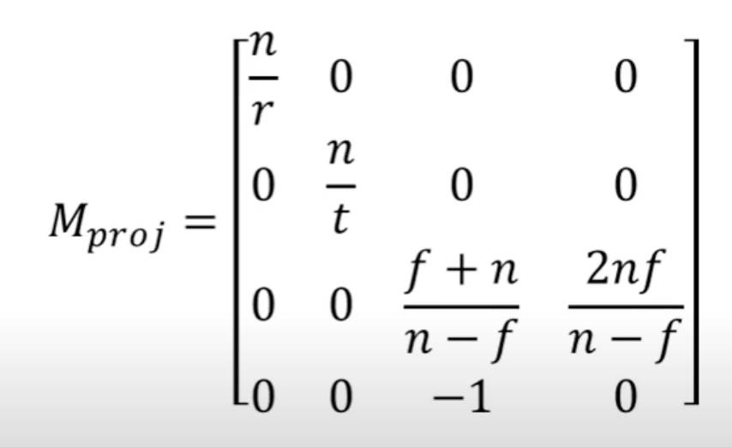

* f - расстояние до дальней плоскости;
* n - расстояние до проекционной плоскости;
* r - соотношение сторон изображения(во сколько раз ширина экрана превышает его высоту).

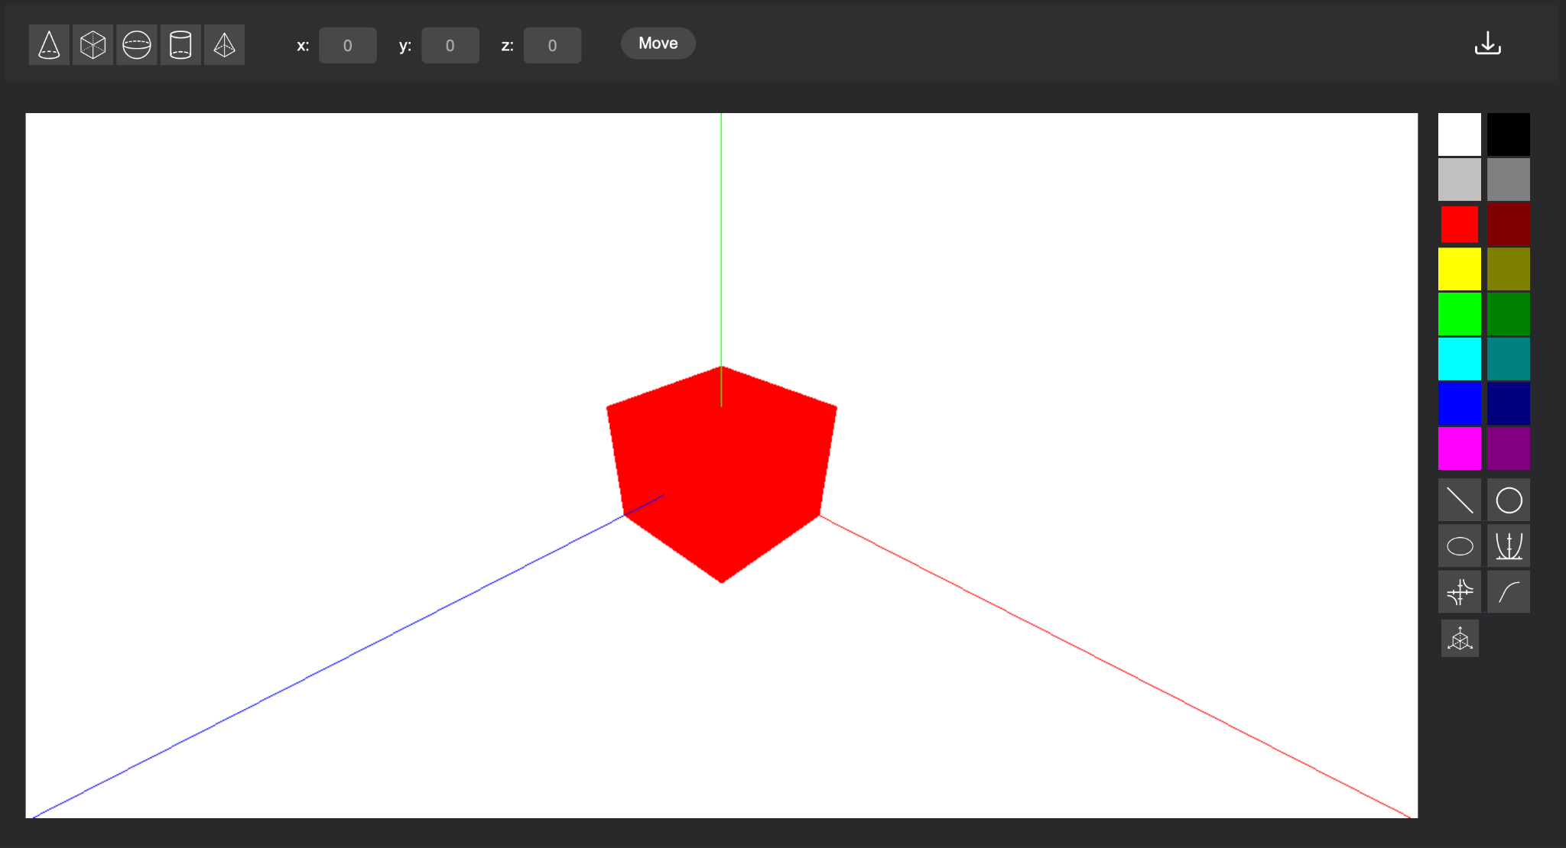

Рисунок 3.11 - Куб в начальном положении

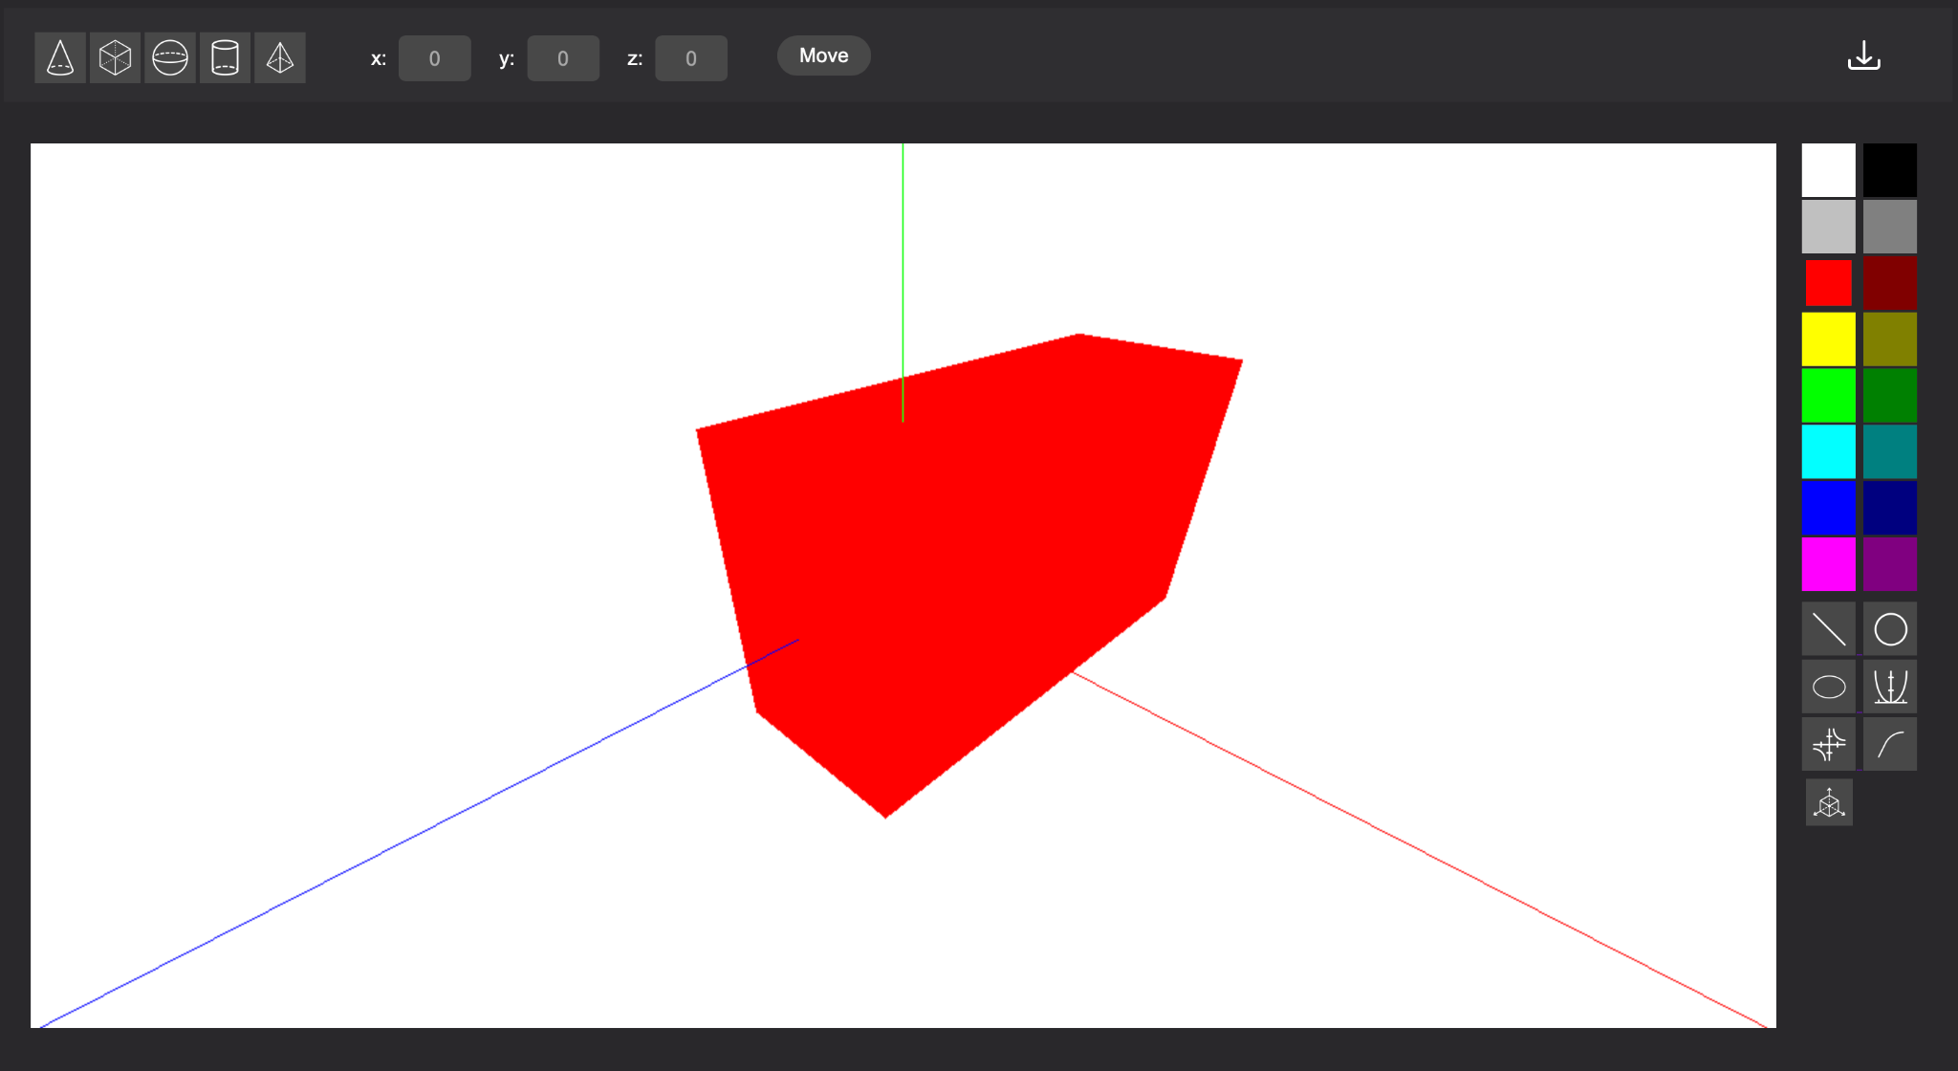

Рисунок 3.12 - Куб после нажатия клавиши Shift

**Вывод:**

В ходе лабораторной работы была разработана графическая программа, выполняющая перемещение, поворот, скалирования, отображение и перспективу над трехмерным объектом. В программе было предусмотрено считывание 3D объекта из текстового файла и выполнение геометрических преобразований в зависимости от нажатых клавиш.